Памятка по профилактике гриппа и ОРВИ
Что такое грипп и какова его опасность?
Грипп — это инфекционное заболевание, заболеть которым может любой человек. Возбудителем гриппа является вирус, который от инфицированных людей попадает в носоглотку окружающих.
Большинство людей болеют гриппом всего лишь несколько дней, но некоторые заболевают серьёзнее, возможно тяжёлое течение болезни, вплоть до смертельных исходов.
При гриппе обостряются имеющиеся хронические заболевания, кроме этого, грипп имеет обширный список возможных осложнений:
• Лёгочные осложнения (пневмония, бронхит). Именно пневмония является причиной большинства смертельных исходов от гриппа.
• Осложнения со стороны верхних дыхательных путей и ЛОР-органов (отит, синусит, ринит, трахеит).
• Осложнения со стороны сердечно-сосудистой системы (миокардит, перикардит).
• Осложнения со стороны нервной системы (менингит, менингоэнцефалит, энцефалит, невралгии, полирадикулоневриты).
Чтобы избежать возможных осложнений, важно своевременно проводить профилактику гриппа и правильно лечить само заболевание.
Обычно грипп начинается внезапно. Возбудители гриппа, вирусы типов А и В, отличаются агрессивностью и исключительно высокой скоростью размножения, поэтому за считанные часы после заражения вирус приводит к глубоким поражениям слизистой оболочки дыхательных путей, открывая возможности для проникновения в неё бактерий.
Среди симптомов гриппа — жар, температура 37,5–39 °С, головная боль, боль в мышцах, суставах, озноб, усталость, кашель, насморк или заложенный нос, боль и першение в горле.
Грипп можно перепутать с другими заболеваниями, поэтому чёткий диагноз должен поставить врач, он же назначает тактику лечения.
Памятка для родителей. Профилактика гриппа и ОРВИ Острые респираторные вирусные инфекции – наиболее частые заболевания у детей и иметь представление о них очень важно для родителей. При этих заболеваниях поражаются органы дыхания, поэтому они и называются респираторными. Виновниками острых респираторных вирусных инфекций могут стать более трехсот разновидностей вирусов и бактерий. Наиболее часто причиной заболеваний являются вирусы гриппа, парагриппа, аденовирусы, риновирусы, респираторно-синцитиальные вирусы. Наиболее часто «простудные» заболевания отмечаются у детей со сниженным или ослабленным иммунитетом, а также у имеющих многочисленные контакты в детских дошкольных учреждениях и школах. Пути передачи инфекции: воздушно-капельный и бытовой (заражение через предметы обихода, туалетные принадлежности, детские игрушки, белье, посуду и т.д.). Вирус в воздухе сохраняет заражающую способность от 2 до 9 часов. Восприимчивость к инфекции высока и зависит от состояния иммунитета человека. Возможно и повторное заболевание, что особенно часто отмечается у ослабленных детей. Продолжительность болезни зависит от тяжести заболевания, типа вируса, наличия или отсутствия осложнений. Для гриппа характерно очень быстрое развитие клинических симптомов. Температура тела достигает максимальных значений (39°С–40°С) уже в первые 24–36 часов. Появляется головная боль, которая локализуется преимущественно в лобно-височной области, боль при движении глазных яблок, светобоязнь, боль в мышцах и суставах, нередко возникает тошнота или рвота, может снижаться артериальное давление. Сухой болезненный кашель, заложенность носа появляются, как правило, через несколько часов от начала болезни. Типичным для гриппа является развитие трахеита, сопровождающееся болезненным кашлем в области грудины. Самая большая опасность, которую влечет за собой грипп, в том числе все его штаммы — это возможные осложнения (обострение сердечных и легочных заболеваний, иногда приводящие к смертельному исходу). У ослабленных и часто болеющих детей возможно развитие воспаления легких. Родители должны знать признаки, позволяющие заподозрить пневмонию у ребенка. Температура выше 38 градусов более трех дней, кряхтящее дыхание, учащенное дыхание, втяжение податливых мест грудной клетки при вдохе, посинение губ и кожи, полный отказ от еды, беспокойство или сонливость - это признаки, требующие повторного вызова врача. Памятка для родителей Профилактика ОРВИ и гриппа у детей С целью обеспечения сезонной профилактики ОРВИ и гриппа необходимо проводить следующие мероприятия: Обеспечение соблюдения правил личной гигиены, в том числе: - соблюдение режима дня (достаточный сон, прогулки на свежем воздухе, избегать физических и умственных перегрузок); - избегать как переохлаждений, так и перегревания детей, особенно младшего возраста; - регулярно и тщательно мыть руки с мылом; - использовать индивидуальные или одноразовые полотенца; - во время кашля и чихания прикрывать рот и нос одноразовыми платками. Проведение регулярного проветривания и влажной уборки помещения, в котором находится ребенок и квартиры в целом. Проведение закаливающих мероприятий (обливание ног водой комнатной температуры на ночь; для детей младшего возраста - пребывание без одежды в условиях комнатной температуры при отсутствии сквозняков в течение нескольких минут перед кормлением) Проведение неспецифической профилактики простудных заболеваний (с использованием препаратов арбидол, аскорбиновая кислота, анаферон, и др. (в соответствии с инструкцией по применению, при отсутствии противопоказаний). ПРИ ПЕРВЫХ ПРИЗНАКАХ ЗАБОЛЕВАНИЯ: - Изолировать ребенка от других детей (членов семьи). - Вызвать врача. - Исключить пребывание ребенка в организованном коллективе. Памятка для родителей ГРИПП Грипп, вызываемый постоянно изменяющимся вирусом, протекает как респираторное заболевание, передается от человека к человеку преимущественно воздушно-капельным путем, а также через руки, которыми мы прикрываем нос и рот вовремя чихания и кашля. Большинство людей в мире, инфицированных этим вирусом, переболевают в лёгкой и средне-тяжелой форме, однако были отмечены и тяжелые случаи заболевания с летальным исходом. Каковы симптомы заболевания? Симптомы гриппа: повышенная температура, кашель, боль в горле, ломота в теле, головная боль, озноб и усталость, изредка - рвота и понос. Особенности течения гриппа У взрослых болезнь, как правило, начинается внезапно с резкого повышения температуры, головной боли, мышечных и суставных болей. У детей грипп протекает по-разному: одни становятся вялыми, много спят, другие - беспокойными, раздражительными, температура повышается до 37 - 38 градусов, отмечается затрудненное дыхание. У детей до 5 лет вероятность развития тяжелого заболевания, в том числе пневмонии, выше, чем у детей старшего возраста. Существует тенденция развития более тяжелой степени гриппа у детей с хроническими заболеваниями. Вирус гриппа заразен! Известно, что больной гриппом может быть заразным, начиная с 1 дня до появления первых симптомов заболевания и до 7 дней после начала заболевания. Чтобы воспрепятствовать распространению вируса гриппа, необходимо: - Сделать прививку против гриппа, так как вакцина является наиболее эффективным средством профилактики. - Проводить влажную уборку помещений с применением дезинфицирующих средств. - Регулярно проветривать помещение. - Научить детей часто мыть руки с мылом в течение 20 секунд. Родители тоже должны выполнять эту процедуру, что послужит хорошим примером для детей. - Научить детей кашлять и чихать в салфетку или руку. Родители тоже должны выполнять эту процедуру, что послужит хорошим примером для детей. Научить детей не подходить к больным ближе, чем на полтора - два метра. - Заболевшие дети должны оставаться дома (не посещать дошкольные и образовательные учреждения). - Воздержаться от посещения мест скопления людей. Соблюдайте правила борьбы с вирусом гриппа, требуйте выполнения их окружающими. Этим Вы будете содействовать быстрейшей ликвидации вспышки гриппа! ПОМНИТЕ! Самое эффективное средство против вируса гриппа - это вакцинация

Что делать при заболевании гриппом?
Самому пациенту при первых симптомах нужно остаться дома, чтобы не только не заразить окружающих, но и вовремя заняться лечением, для чего необходимо немедленно обратиться к врачу. Для предупреждения дальнейшего распространения инфекции заболевшего нужно изолировать от здоровых лиц, желательно выделить отдельную комнату.

Важно!
Родители! Ни в коем случае не отправляйте заболевших детей в детский сад, школу, на культурно-массовые мероприятия. При гриппе крайне важно соблюдать постельный режим, так как при заболевании увеличивается нагрузка на сердечно-сосудистую, иммунную и другие системы организма.
Самолечение при гриппе недопустимо, и именно врач должен поставить диагноз и назначить необходимое лечение, соответствующее состоянию и возрасту пациента.
Для правильного лечения необходимо строго выполнять все рекомендации лечащего врача и своевременно принимать лекарства. Кроме этого, рекомендуется обильное питьё — это может быть горячий чай, клюквенный или брусничный морс, щелочные минеральные воды. Пить нужно чаще и как можно больше.
Важно!
При температуре 38 — 39°С вызовите участкового врача на дом либо бригаду «скорой помощи».
При кашле и чихании больной должен прикрывать рот и нос платком или салфеткой.
Помещение, где находится больной, необходимо регулярно проветривать и как можно чаще проводить там влажную уборку, желательно с применением дезинфицирующих средств, действующих на вирусы.
Общение с заболевшим гриппом следует ограничить, а при уходе за ним использовать медицинскую маску или марлевую повязку.

Как защитить себя от гриппа
Согласно позиции Всемирной организации здравоохранения, наиболее эффективным средством против гриппа является вакцинация, ведь именно вакцина обеспечивает защиту от тех видов вируса гриппа, которые являются наиболее актуальными в данном эпидемиологическом сезоне и входят в её состав.
Введение в организм вакцины не может вызвать заболевание, но путём выработки защитных антител стимулирует иммунную систему для борьбы с инфекцией. Эффективность вакцины от гриппа несравнимо выше всех неспецифических медицинских препаратов, которые можно принимать в течение зимних месяцев, например иммуномодуляторов, витаминов, гомеопатических средств, средств «народной медицины» и так далее.

Правила ношения маски
• Маска должна тщательно закрепляться, плотно закрывать рот и нос, не оставляя зазоров;
• старайтесь не касаться закрепленной маски. Если вы коснулись маски, например чтобы снять ее или промыть, тщательно вымойте руки с мылом или спиртовым средством;
• влажную или отсыревшую маску следует сменить на новую, сухую;
• не используйте вторично одноразовую маску;
• использованную одноразовую маску следует немедленно выбрасывать в отходы.
Иногда вместо маски нередко приходится использовать подручные средства (куски ткани, шарфы, платки, бумажные маски, закрывающие рот и нос). Если используются подобные подручные средства, то ими следует пользоваться только единожды, или, в случае тканевой маски, ее следует тщательно стирать после каждого применения (обычным домашним моющим средством при нормальной температуре). Закончив уход за больным, маску следует немедленно снять. После снятия маски необходимо незамедлительно вымыть руки.

Рекомендации по обращению за медицинской помощью
Следует остаться дома и немедленно обратиться к врачу.
Самолечение при гриппе недопустимо. Именно врач должен поставить диагноз и назначить необходимое лечение, соответствующее Вашему состоянию и возрасту. Необходимо строго выполнять все рекомендации лечащего врача: своевременно принимать лекарства и соблюдать постельный режим во время болезни, так как при заболевании увеличивается нагрузка на сердечно-сосудистую, иммунную и другие системы организма. Рекомендуется обильное питье - горячий чай, клюквенный или брусничный морс, щелочные минеральные воды.
Для предупреждения распространения инфекции, больного следует изолировать от здоровых лиц (желательно выделить отдельную комнату). Помещение, где находится больной, необходимо регулярно проветривать, предметы обихода, а также полы протирать дезинфицирующими средствами.
Общение с больным, по возможности, следует ограничить. При уходе за больным гриппом следует использовать медицинскую маску (марлевую повязку).

Рекомендации как уберечь детей в эпидсезон?
Основной мерой специфической профилактики гриппа является вакцинация.
В период эпидемического подъема заболеваемости, кроме вакцинации, так же рекомендуется принимать меры неспецифической профилактики:
• Избегать контактов с лицами, имеющими признаки заболевания;
• Сократить время пребывания в местах массового скопления людей и в общественном транспорте;
• Носить медицинскую маску (марлевую повязку);
• Регулярно и тщательно мыть руки с мылом или протирать их специальным средством для обработки рук;
• Осуществлять влажную уборку, проветривание и увлажнение воздуха в помещении;
• Вести здоровый образ жизни (полноценный сон, сбалансированное питание, физическая активность).
В целях повышения устойчивости организма к респираторным вирусам, в том числе, к вирусам гриппа, как мера неспецифической профилактики, используются (по рекомендации врача) различные препараты и средства, повышающие иммунитет.

Правила профилактики коронавирусной инфекции

ПРАВИЛО 1. ЧАСТО МОЙТЕ РУКИ С МЫЛОМ
Чистите и дезинфицируйте поверхности, используя бытовые моющие средства.
Гигиена рук - это важная мера профилактики распространения гриппа и коронавирусной инфекции. Мытье с мылом удаляет вирусы. Если нет возможности помыть руки с мылом, пользуйтесь спиртсодержащими или дезинфицирующими салфетками.
Чистка и регулярная дезинфекция поверхностей (столов, дверных ручек, стульев, гаджетов и др.) удаляет вирусы.
ПРАВИЛО 2. СОБЛЮДАЙТЕ РАССТОЯНИЕ И ЭТИКЕТ
Вирусы передаются от больного человека к здоровому воздушно -капельным путем (при чихании, кашле), поэтому необходимо соблюдать расстояние не менее 1 метра от больных.
Избегайте трогать руками глаза, нос или рот. Вирус гриппа и коронавирус распространяются этими путями.
Надевайте маску или используйте другие подручные средства защиты, чтобы уменьшить риск заболевания.
При кашле, чихании следует прикрывать рот и нос одноразовыми салфетками, которые после использования нужно выбрасывать.
Избегая излишние поездки и посещения многолюдных мест, можно уменьшить риск заболевания.
ПРАВИЛО 3. ВЕДИТЕ ЗДОРОВЫЙ ОБРАЗ ЖИЗНИ
Здоровый образ жизни повышает сопротивляемость организма к инфекции. Соблюдайте здоровый режим, включая полноценный сон, потребление пищевых продуктов богатых белками, витаминами и минеральными веществами, физическую активность.
ПРАВИЛО 4. ЗАЩИЩАЙТЕ ОРГАНЫ ДЫХАНИЯ С ПОМОЩЬЮ МЕДИЦИНСКОЙ МАСКИ
Среди прочих средств профилактики особое место занимает ношение масок, благодаря которым ограничивается распространение вируса.
Медицинские маски для защиты органов дыхания используют:
- при посещении мест массового скопления людей, поездках в общественном транспорте в период роста заболеваемости острыми респираторными вирусными инфекциями;
- при уходе за больными острыми респираторными вирусными инфекциями;
- при общении с лицами с признаками острой респираторной вирусной инфекции;
- при рисках инфицирования другими инфекциями, передающимися воздушно-капельным путем.
ПРАВИЛО 5. ЧТО ДЕЛАТЬ В СЛУЧАЕ ЗАБОЛЕВАНИЯ КОРОНАВИРУСНОЙ ИНФЕКЦИЕЙ?
Оставайтесь дома и срочно обращайтесь к врачу.
Следуйте предписаниям врача, соблюдайте постельный режим и пейте как можно больше жидкости.
КАКОВЫ СИМПТОМЫ КОРОНАВИРУСНОЙ ИНФЕКЦИИ
Высокая температура тела, озноб, головная боль, слабость, заложенность носа, кашель, затрудненное дыхание, боли в мышцах, конъюнктивит. В некоторых случаях могут быть симптомы желудочно-кишечных расстройств: тошнота, рвота, диарея.
КАКОВЫ ОСЛОЖНЕНИЯ
Среди осложнений лидирует вирусная пневмония. Ухудшение состояния при вирусной пневмонии идёт быстрыми темпами, и у многих пациентов уже в течение 24 часов развивается дыхательная недостаточность, требующая немедленной респираторной поддержки с механической вентиляцией лёгких. Быстро начатое лечение способствует облегчению степени тяжести болезни.
ЧТО ДЕЛАТЬ, ЕСЛИ В СЕМЬЕ КТО-то ЗАБОЛЕЛ КОРОНАВИРУСНОЙ ИНФЕКЦИЕЙ?
Вызовите врача.
Выделите больному отдельную комнату в доме. Если это невозможно, соблюдайте расстояние не менее 1 метра от больного.
Ограничьте до минимума контакт между больным и близкими, особенно детьми, пожилыми людьми и лицами, страдающими хроническими заболеваниями.
Часто проветривайте помещение.
Сохраняйте чистоту, как можно чаще мойте и дезинфицируйте поверхности бытовыми моющими средствами.
Часто мойте руки с мылом.
Ухаживая за больным, прикрывайте рот и нос маской или другими защитными средствами (платком, шарфом и др.).Ухаживать за больным должен только один член семьи.

КАК ПРАВИЛЬНО НОСИТЬ МАСКУ?
Маски могут иметь разную конструкцию. Они могут быть одноразовыми или могут применяться многократно. Есть маски, которые служат 2, 4, 6 часов. Стоимость этих масок различная, из-за различной пропитки. Но нельзя все время носить одну и ту же маску, тем самым вы можете инфицировать дважды сами себя. Какой стороной внутрь носить медицинскую маску - непринципиально.
Чтобы обезопасить себя от заражения, крайне важно правильно ее носить:
- маска должна тщательно закрепляться, плотно закрывать рот и нос, не оставляя зазоров;
- старайтесь не касаться поверхностей маски при ее снятии, если вы ее коснулись, тщательно вымойте руки с мылом или спиртовым средством;
- влажную или отсыревшую маску следует сменить на новую, сухую;
- не используйте вторично одноразовую маску;
- использованную одноразовую маску следует немедленно выбросить в отходы.
При уходе за больным, после окончания контакта с заболевшим, маску следует немедленно снять. После снятия маски необходимо незамедлительно и тщательно вымыть руки.
Маска уместна, если вы находитесь в месте массового скопления людей, в общественном транспорте, а также при уходе за больным, но она нецелесообразна на открытом воздухе.
Во время пребывания на улице полезно дышать свежим воздухом и маску надевать не стоит.
Вместе с тем, медики напоминают, что эта одиночная мера не обеспечивает полной защиты от заболевания. Кроме ношения маски необходимо соблюдать другие профилактические меры.

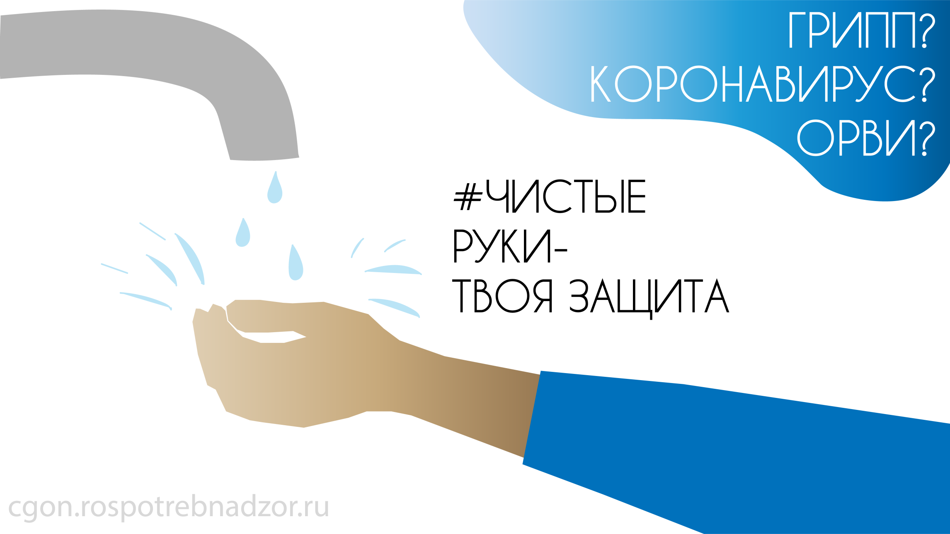
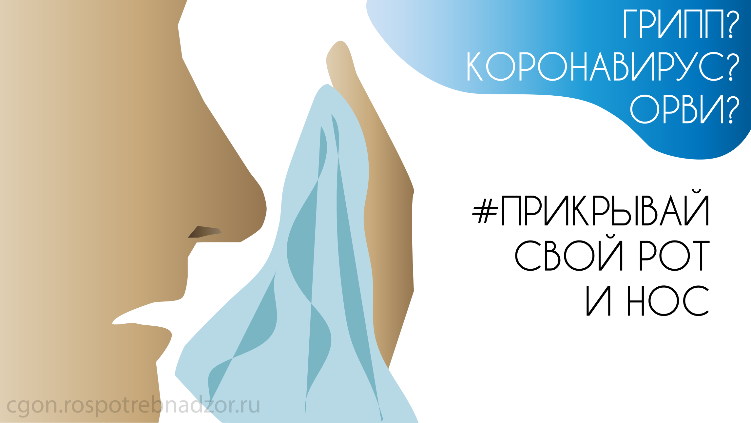
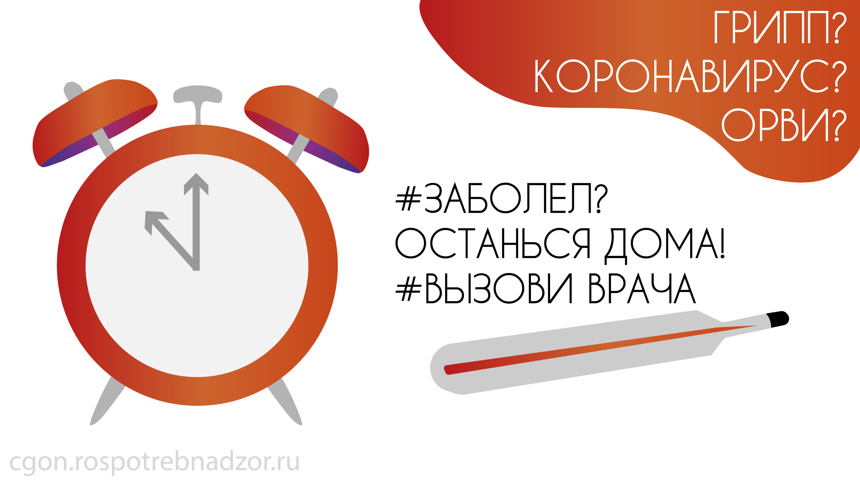
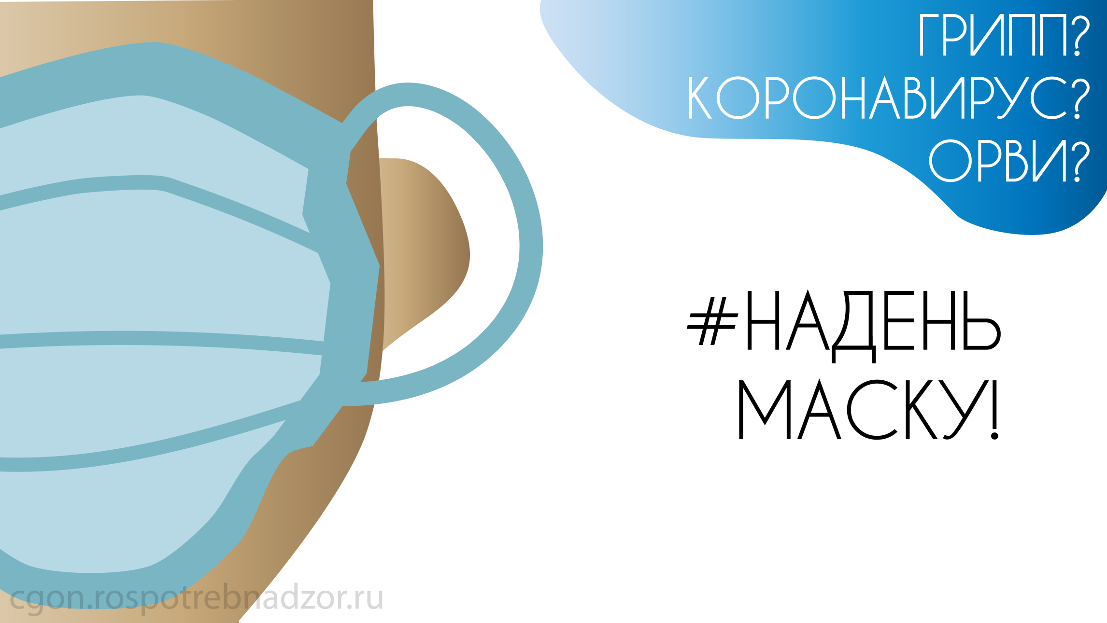

Что такое коронавирусы?
Коронавирусы — это семейство вирусов, которые преимущественно поражают животных, но в некоторых случаях могут передаваться человеку. Обычно заболевания, вызванные коронавирусами, протекают в лёгкой форме, не вызывая тяжёлой симптоматики. Однако, бывают и тяжёлые формы, такие как COVID- 19.
Каковы симптомы заболевания, вызванного новым коронавирусом?
- Чувство усталости
- Затруднённое дыхание
- Высокая температура
- Кашель и / или боль в горле
Симптомы во многом сходны со многими респираторными заболеваниями, часто имитируют обычную простуду, могут походить на грипп. Если у вас есть аналогичные симптомы, подумайте о следующем:
- Вы посещали в последние две недели зоны повышенного риска ( Москва, Краснодар, Санкт-Петербург, Екатеринбург, Воронеж и зарубежье)?
- Вы были в контакте с кем-то, кто посещал в последние две недели в зоны повышенного риска ( Регионы, в которых зарегестрированы случаи заболевания короновирусной инфекцией)?
Если ответ на эти вопросы положителен - к симптомам следует отнестись максимально внимательно.
Важно!

Родители! Ни в коем случае не отправляйте заболевших детей в детский сад, школу, на культурно-массовые мероприятия.

Как передаётся коронавирус?
Как и другие респираторные вирусы, коронавирус распространяется через капли, которые образуются, когда инфицированный человек кашляет или чихает. Кроме того, он может распространяться, когда кто-то касается любой загрязнённой поверхности, например дверной ручки. Люди заражаются, когда они касаются загрязнёнными руками рта, носа или глаз.
Изначально, вспышка произошла от животных, предположительно, источником стал рынок морепродуктов в Ухани, где шла активная торговля не только рыбой, но и такими животными, как сурки, змеи и летучие мыши.

Как защитить себя от заражения коронавирусом?
- Самое важное, что можно сделать, чтобы защитить себя, — это поддерживать чистоту рук и поверхностей. Держите руки в чистоте, часто мойте их водой с мылом или используйте дезинфицирующее средство. Также старайтесь не касаться рта, носа или глаз немытыми руками (обычно такие прикосновения неосознанно свершаются нами в среднем 15 раз в час).
- Носите с собой дезинфицирующее средство для рук, чтобы в любой обстановке вы могли очистить руки. Всегда мойте руки перед едой.
- Будьте особенно осторожны, когда находитесь в людных местах, аэропортах и других системах общественного транспорта. Максимально сократите прикосновения к находящимся в таких местах поверхностям и предметам, и не касайтесь лица.
- Носите с собой одноразовые салфетки и всегда прикрывайте нос и рот, когда вы кашляете или чихаете, и обязательно утилизируйте их после использования.
- Не ешьте еду (орешки, чипсы, печенье и другие снеки) из общих упаковок или посуды, если другие люди погружали в них свои пальцы.
- Избегайте приветственных рукопожатий и поцелуев в щеку, пока эпидемиологическая ситуация не стабилизируется.
- На работе регулярно очищайте поверхности и устройства, к которым вы прикасаетесь (клавиатура компьютера, панели оргтехники общего использования, экран смартфона, пульты, дверные ручки и поручни).

Как правильно носить медицинскую маску?
- Аккуратно закройте нос и рот маской и закрепите её, чтобы уменьшить зазор между лицом и маской.
- Не прикасайтесь к маске во время использования. После прикосновения к использованной маске, например, чтобы снять её, вымойте руки.
- После того, как маска станет влажной или загрязнённой, наденьте новую чистую и сухую маску.
- Не используйте повторно одноразовые маски. Их следует выбрасывать после каждого использования и утилизировать сразу после снятия.

Что можно сделать дома?
- Расскажите детям о профилактике коронавируса.
- Объясните детям, как распространяются микробы, и почему важна хорошая гигиена рук и лица.
- Убедитесь, что у каждого в семье есть своё полотенце, напомните, что нельзя делиться зубными щётками и другими предметами личной гигиены.
- Часто проветривайте помещение.

